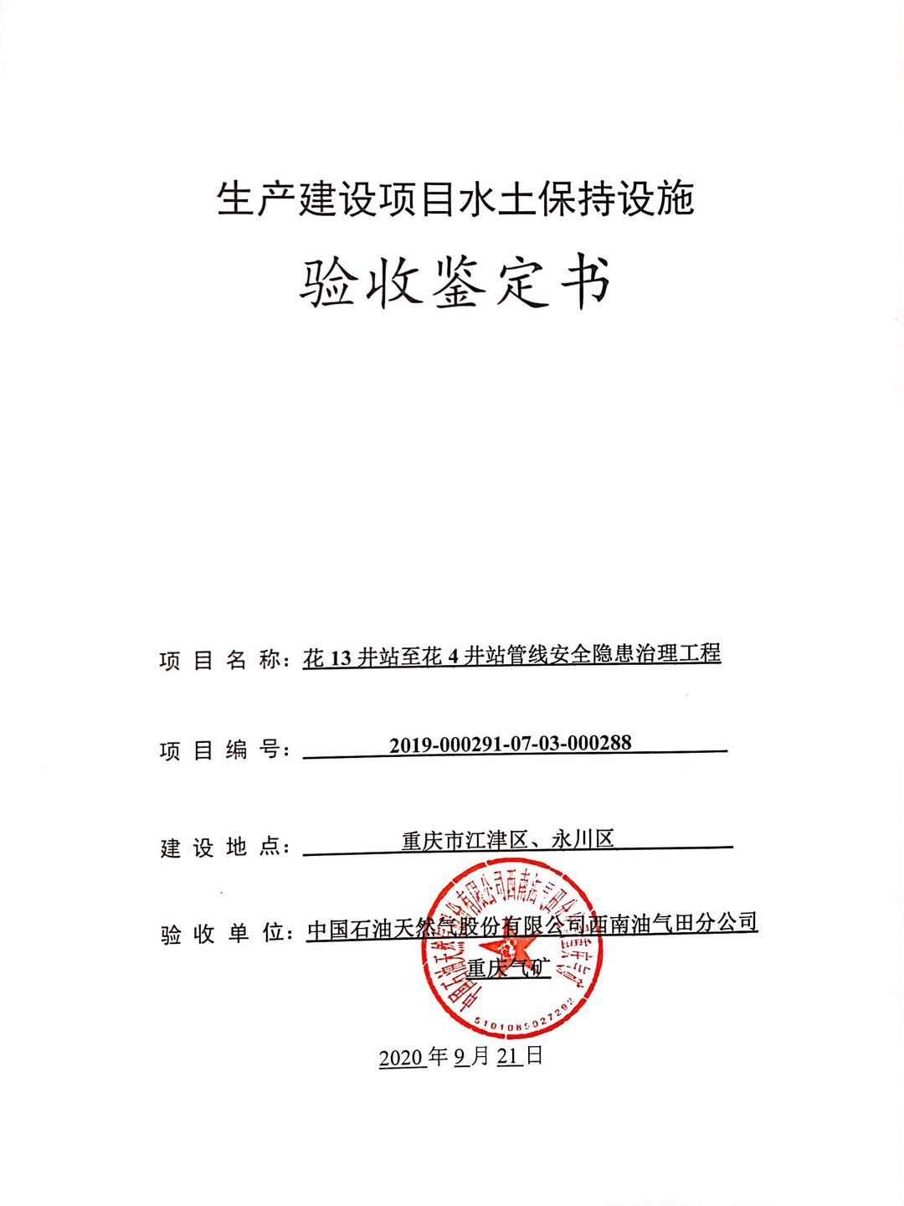

生产建设项目水土保持设施

验收鉴定书

项 目 名 称：**花13井站至花4井站管线安全隐患治理工程**

项 目 编 号： **2019-000291-07-03-000288**

建 设 地 点： **重庆市江津区、永川区**

验 收 单 位： **石油天然气股份有限公司**

**西南油气田分公司重庆气矿**

2020年9月21日

一、生产建设项目水土保持设施验收基本情况表

|  |  |  |  |
| --- | --- | --- | --- |
| 项目名称 | 花13井站至花4井站管线安全隐患  治理工程 | 行业类别 | 油气管道工程 |
| 主管部门  （或主要投资人） | 中国石油天然气股份有限公司  西南油气田分公司重庆气矿 | 项目性质 | 改建 |
| 水土保持方案批复机关、文号及时间 | 重庆市水利局  2020年7月 | | |
| 水土保持方案变更批复机关、文号及时间 | \ | | |
| 水土保持初步设计批复机关、文号及时间 | \ | | |
| 项目建设起止时间 | 2019年8月－2020年1月 | | |
| 水土保持方案编制单位 | 重庆德和环境工程有限公司 | | |
| 水土保持初步设计单位 | 四川科宏石油天然气工程有限公司 | | |
| 水土保持监测单位 | \ | | |
| 水土保持施工单位 | 广东省石油化工建设集团有限公司成都分公司 | | |
| 水土保持监理单位 | 四川华成油气工程建设监理有限公司 | | |
| 水土保持设施验收报告编制单位 | 重庆蓝宇园林绿化工程有限公司 | | |

二、验收意见

|  |
| --- |
| 根据《开发建设项目水土保持设施验收管理办法》，中国石油天然气股份有限公司西南油气田分公司重庆气矿于2020年9月21日在中国石油天然气股份有限公司西南油气田分公司重庆气矿会议室主持召开了“花13井站至花4井站管线安全隐患治理工程”水土保持设施验收会议。参加会议的有建设单位中国石油天然气股份有限公司西南油气田分公司重庆气矿，以及水土保持方案编制、监理、施工单位的代表，会议成立了验收组（名单附后）。  会前验收组及与会代表检查了工程现场，会中查阅了技术资料，听取了建设单位、监理单位关于水土保持设施自验情况、监理工作情况的汇报，以及水土保持方案编制、施工单位的补充说明，经质询、讨论，形成了花13井站至花4井站管线安全隐患治理工程水土保持设施验收意见。  （一）项目概况  花13井站至花4井站管线安全隐患治理工程属改建项目，建设单位为中国石油天然气股份有限公司西南油气田分公司重庆气矿，位于重庆市江津区朱杨镇龙宝村、石门镇李家村，重庆市永川区何埂镇聚美村、石笋山村。工程建设内容包括临江河穿越~老成渝铁路穿越段、X347县道穿越段、线路整改段。工程总用地面积1.54hm2，均为临时占地，其中永川区0.32hm2，江津区1.22hm2。工程挖方约1.05万m3（含表土剥离0.34万m3），填方共计约1.05万m3（含绿化覆土0.34万m3），余方0.01万m3，平铺堆存在项目区内。本工程于2019年8月开工建设，2020年1月建成。   1. 水土保持方案批复情况   2020年7月15日，本项目水土保持方案通过专家评审，2020年7月29日，重庆市水利局对本项目水土保持方案予以批复。批复的项目占地面积1.54hm2，均为临时占地；工程总投资985.41万元，土建投资398.81万元；水土保持总投资15.12万元，水土保持补偿费2.15万元。   1. 水土保持初步设计或施工图设计情况   2019年2月，建设单位委托中铁八局集团有限公司勘察设计研究院编制完成了《花13井站至花4井站管线安全隐患治理工程天然气管道下穿成渝铁路顶管工程方案设计》；2019年3月，委托四川科宏石油天然气工程有限公司编制完成了《花13井站至花4井站管线安全隐患治理工程施工图（线路）》、《花13井站至花4井站管线安全隐患治理工程施工图（临江河穿越单体设计）》。  （四）水土保持监测情况  2019年8月项目开始施工，2020年5月，建设单位中国石油天然气股份有限公司西南油气田分公司重庆气矿委托重庆德和环境工程有限公司承担本项目水土保持方案编制工作，2020年7月29日，重庆市水利局对本项目水土保持方案予以批复。  在项目施工过程中，项目业主中国石油天然气股份有限公司西南油气田分公司重庆气矿以巡查监测的方式对本项目水土保持工作开始监测工作。主要结论：本项目建设单位和施工单位对水土保持工作高度重视，能够按照水土保持法律、法规及有关要求，认真落实水土流失防治责任。施工过程中防治措施比较到位，能够严格控制施工范围，最大限度地减少地表扰动破坏，能够合理安排工序，尽量减少开挖土方堆放时间。各项水土保持措施布局合理，防治效果明显，有效控制了人为水土流失的发生。项目建设区内的土壤流失量接近于容许土壤流失量，随着林草措施效益的逐步发挥，水土流失治理成果将得到进一步的巩固和提高。  （五）验收报告编制情况和主要结论  2020年7月，建设单位开展了水土保持设施自验并委托重庆蓝宇园林绿化工程有限公司编制了《花13井站至花4井站管线安全隐患治理工程水土保持设施验收报告》，自验主要结论为：工程水土保持方案建设内容及要求基本落实，已建成的水土保持设施质量合格，运行正常，水土保持防治效果显著，达到了批复水土保持方案及设计要求，验收合格。工程运行期间，水土保持设施由中国石油天然气股份有限公司西南油气田分公司重庆气矿负责管理维护。  （六）验收结论  综上所述，验收组认为：该项目实施过程中基本落实了水土保持方案及批复文件要求，完成了水土流失预防和治理任务，项目江津区和永川区水土流失防治指标均达到了水土保持方案确定的目标值，其中江津区和永川区水土流失治理度均为100%，土壤流失控制比为1.0，渣土防护率为99%，表土保护率为100%，林草植被恢复率为100%，林草覆盖率为25%，同时建设单位按要求缴纳了水土保持补偿费，符合水土保持设施验收的条件，同意该项目水土保持设施通过验收。  （七）后续要求  1. 验收档案遗留问题：健全档案管理，便于查阅。  2. 建设单位进一步加强水土保持设施管护，确保其正常运行和发挥效益。 |

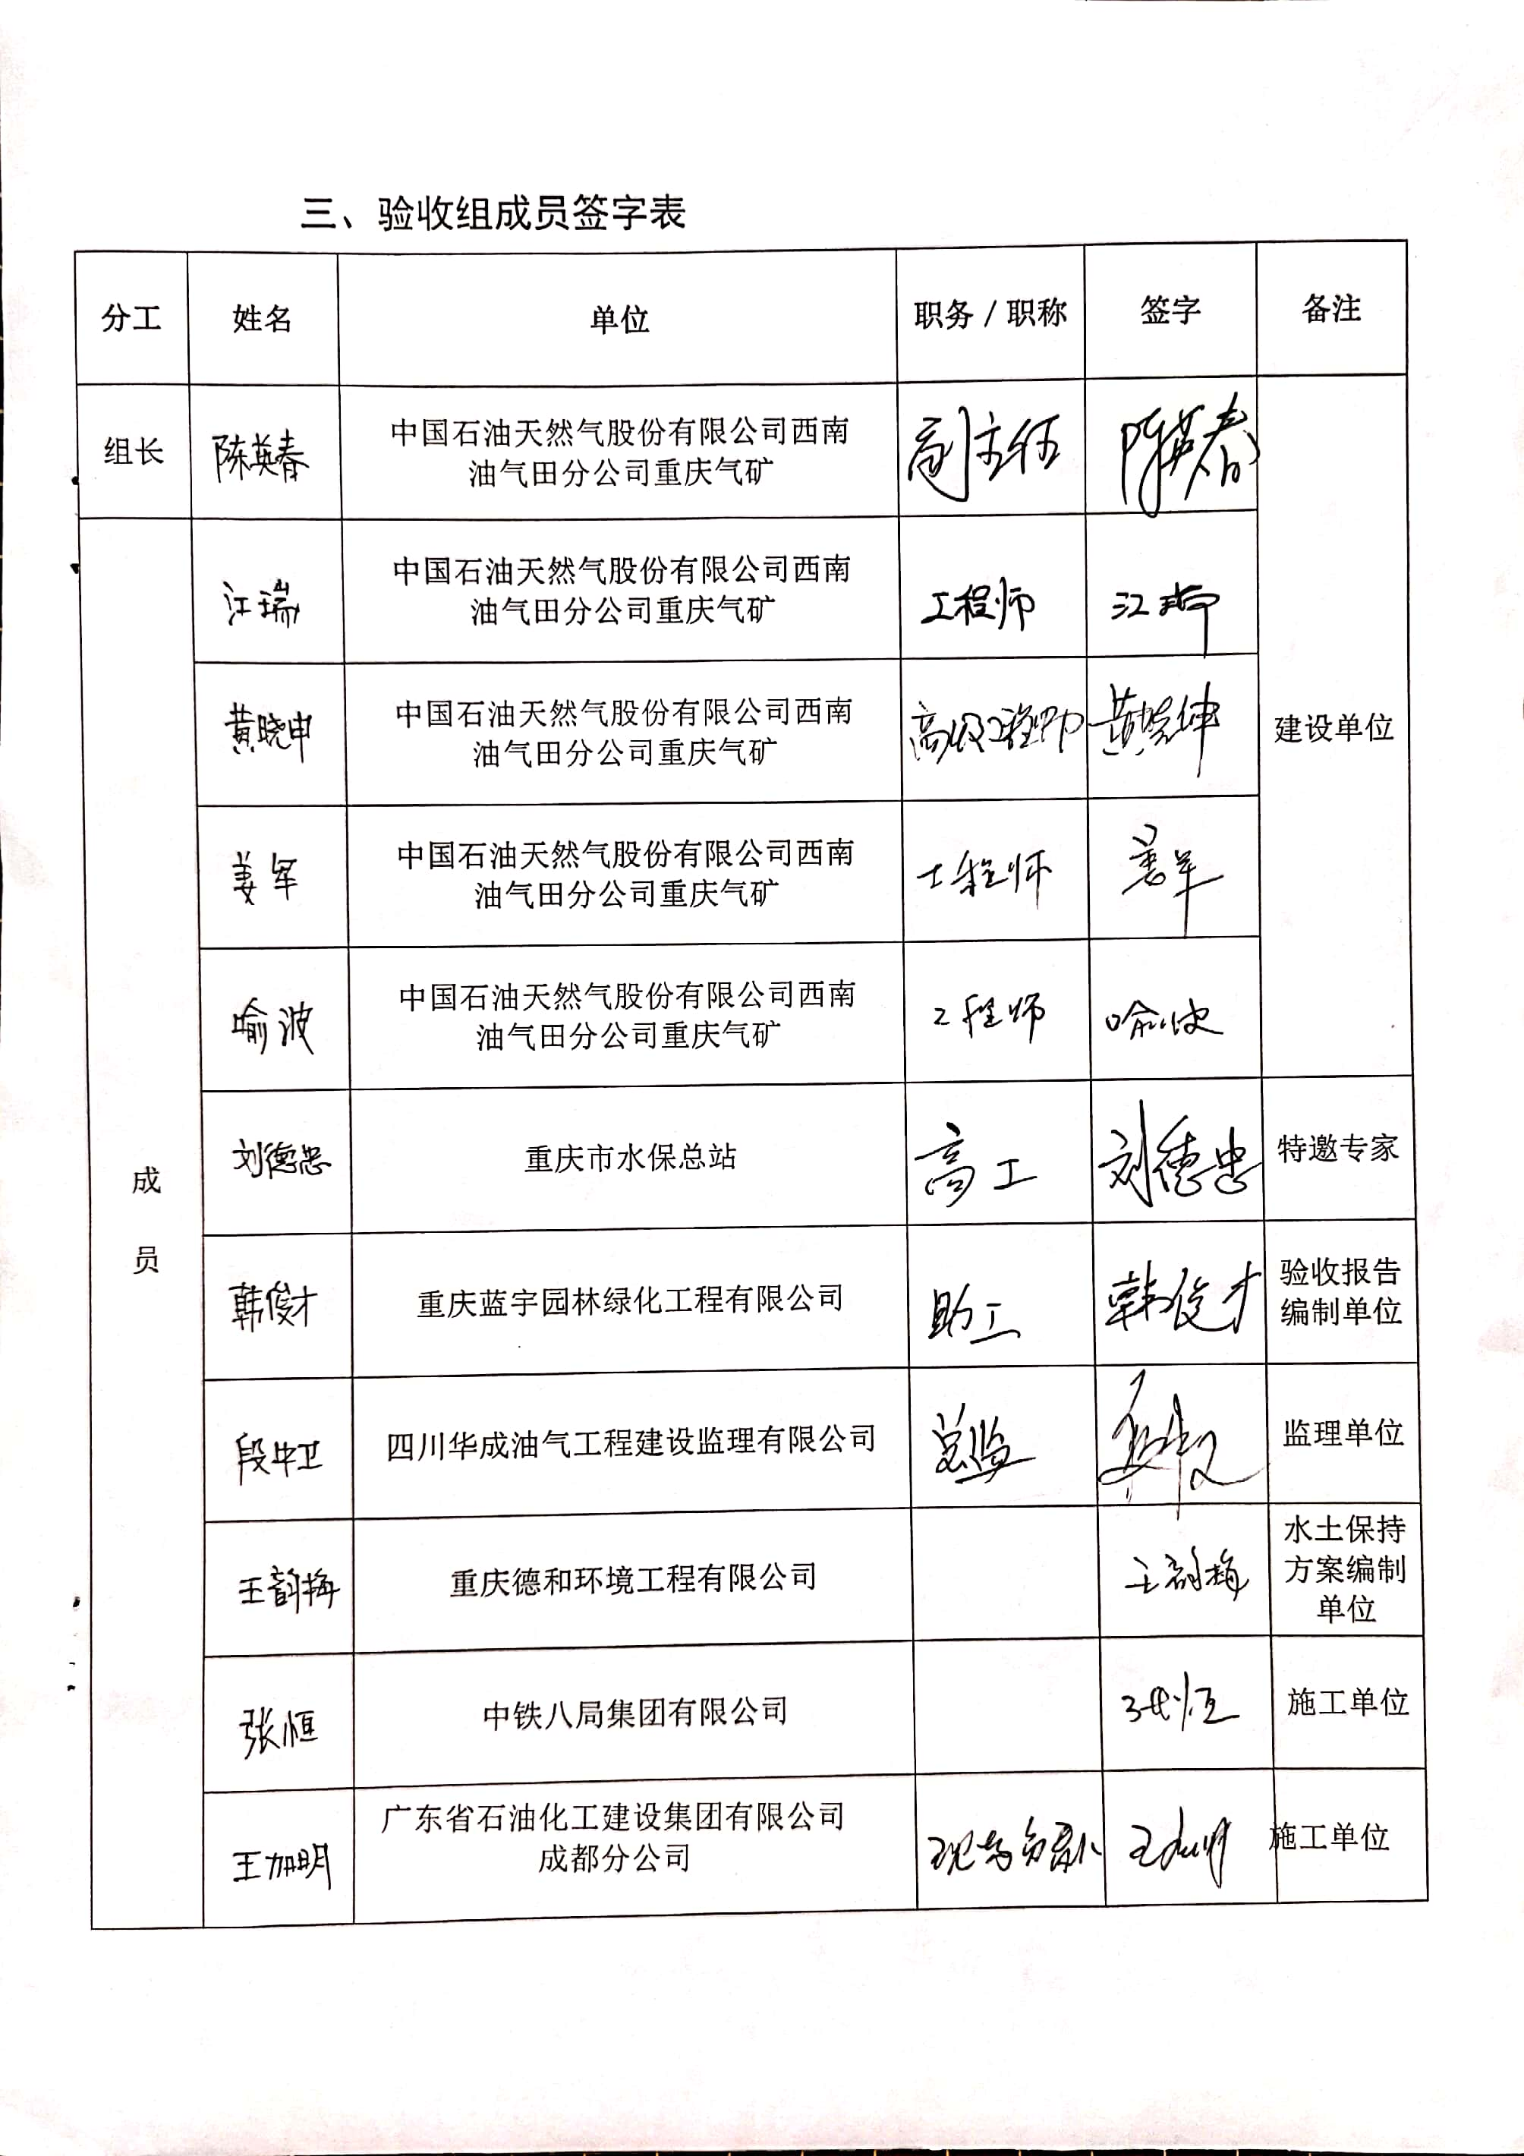三、验收组成员签字表

|  |  |  |  |  |  |
| --- | --- | --- | --- | --- | --- |
| **分工** | **姓名** | **单位** | **职务／职称** | **签字** | **备注** |
| 组长 |  | 中国石油天然气股份有限公司西南油气田分公司重庆气矿 |  |  | 建设单位 |
| 成  员 |  | 中国石油天然气股份有限公司西南油气田分公司重庆气矿 |  |  |
|  | 重庆蓝宇园林绿化工程有限公司 |  |  | 验收报告  编制单位 |
|  | 四川华成油气工程建设监理有限公司 |  |  | 监理单位 |
|  | 重庆德和环境工程有限公司 |  |  | 水土保持方案编制单位 |
|  | 广东省石油化工建设集团有限公司  成都分公司 |  |  | 施工单位 |